Python 基础符号与语法知识体系
—— 以思维导图分板块呈现 ——
本文档系统梳理 Python 语言中的基础符号与核心语法，按七大板块组织。每个板块先给出思维导图，从整体上呈现该板块的知识结构，再辅以要点说明与速查表格。文末附录给出运算符优先级与易混淆点辨析，可作为日常编码的速查手册。
阅读建议：先浏览总览思维导图建立整体框架，再按章节逐个板块深入；表格中的示例均可直接在解释器中验证。

目录

一、知识总览 3
二、运算符与赋值 4
三、标点与结构符号 6
四、字符串与注释 8
五、特殊语法符号 10
六、控制流与推导式 12
七、函数与面向对象 14
八、异常与模块 16
九、附录：优先级与易混淆点 17

一、知识总览
Python 的符号体系可分为七大板块：运算符与赋值、标点与结构符号、字符串与注释、特殊语法符号、控制流与推导式、函数与面向对象、异常与模块。每个符号往往身兼数职，例如 * 既是乘法也是参数收集与解包，: 既引导代码块也用于切片与注解。理解符号的全部语境，是写出地道 Python 代码的前提。
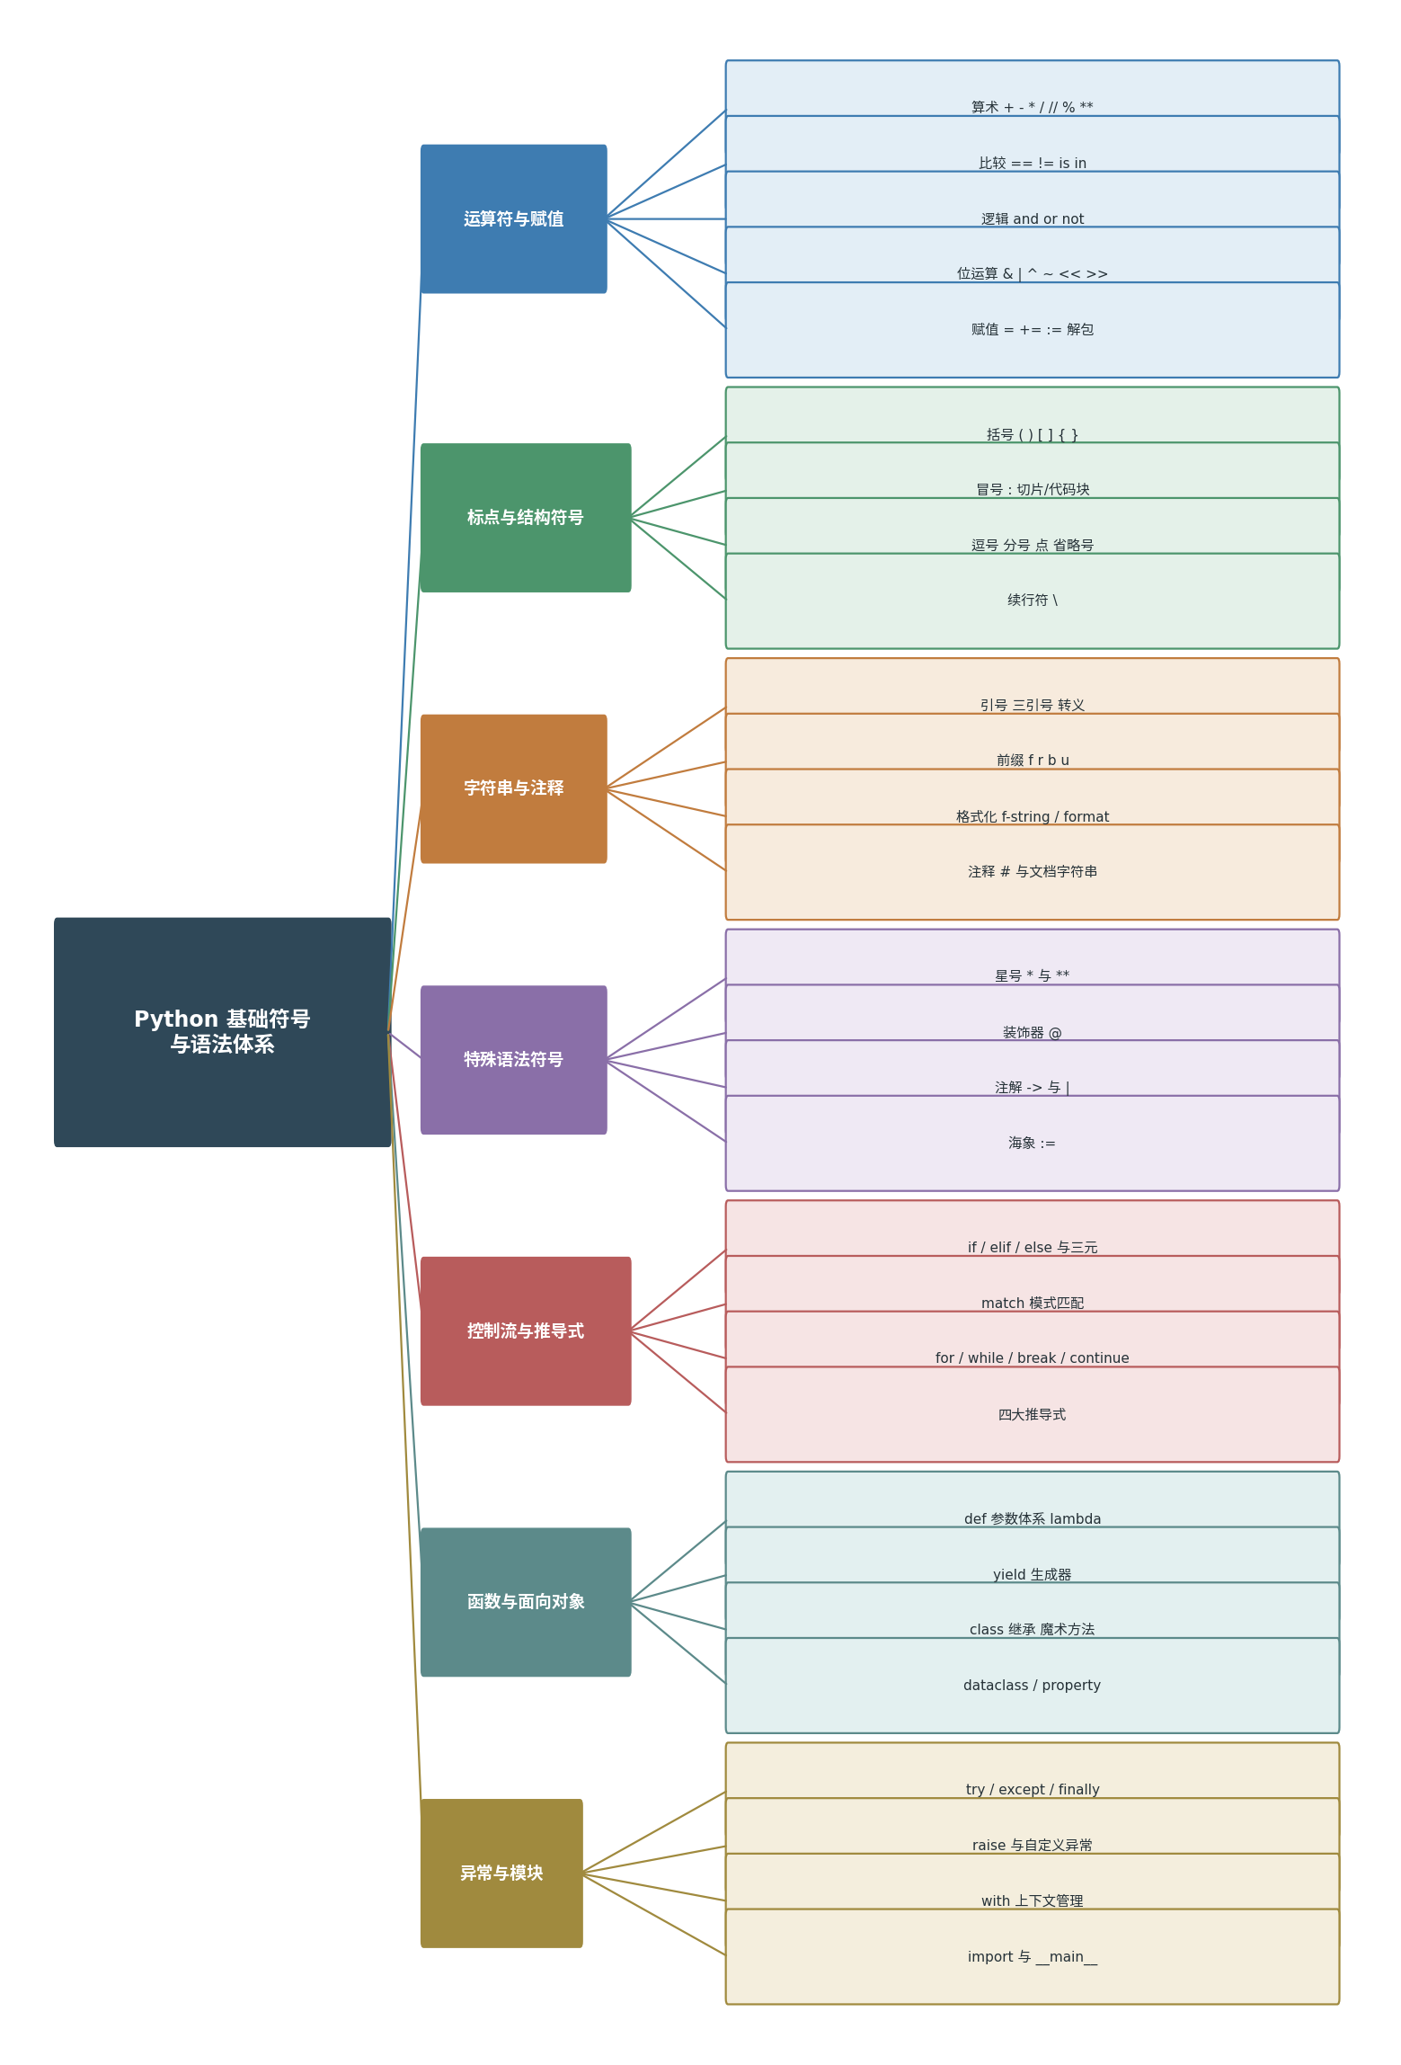
图 1 Python 基础符号与语法体系总览

二、运算符与赋值
运算符板块需要重点区分三组易混概念：/ 真除法（结果恒为浮点）与 // 整除（向下取整，负数向负无穷取整）；== 值比较与 is 身份比较（判空必须用 is None）；and / or 的短路特性使其返回操作数本身而非布尔值，因此 x or default 成为设置默认值的惯用写法。
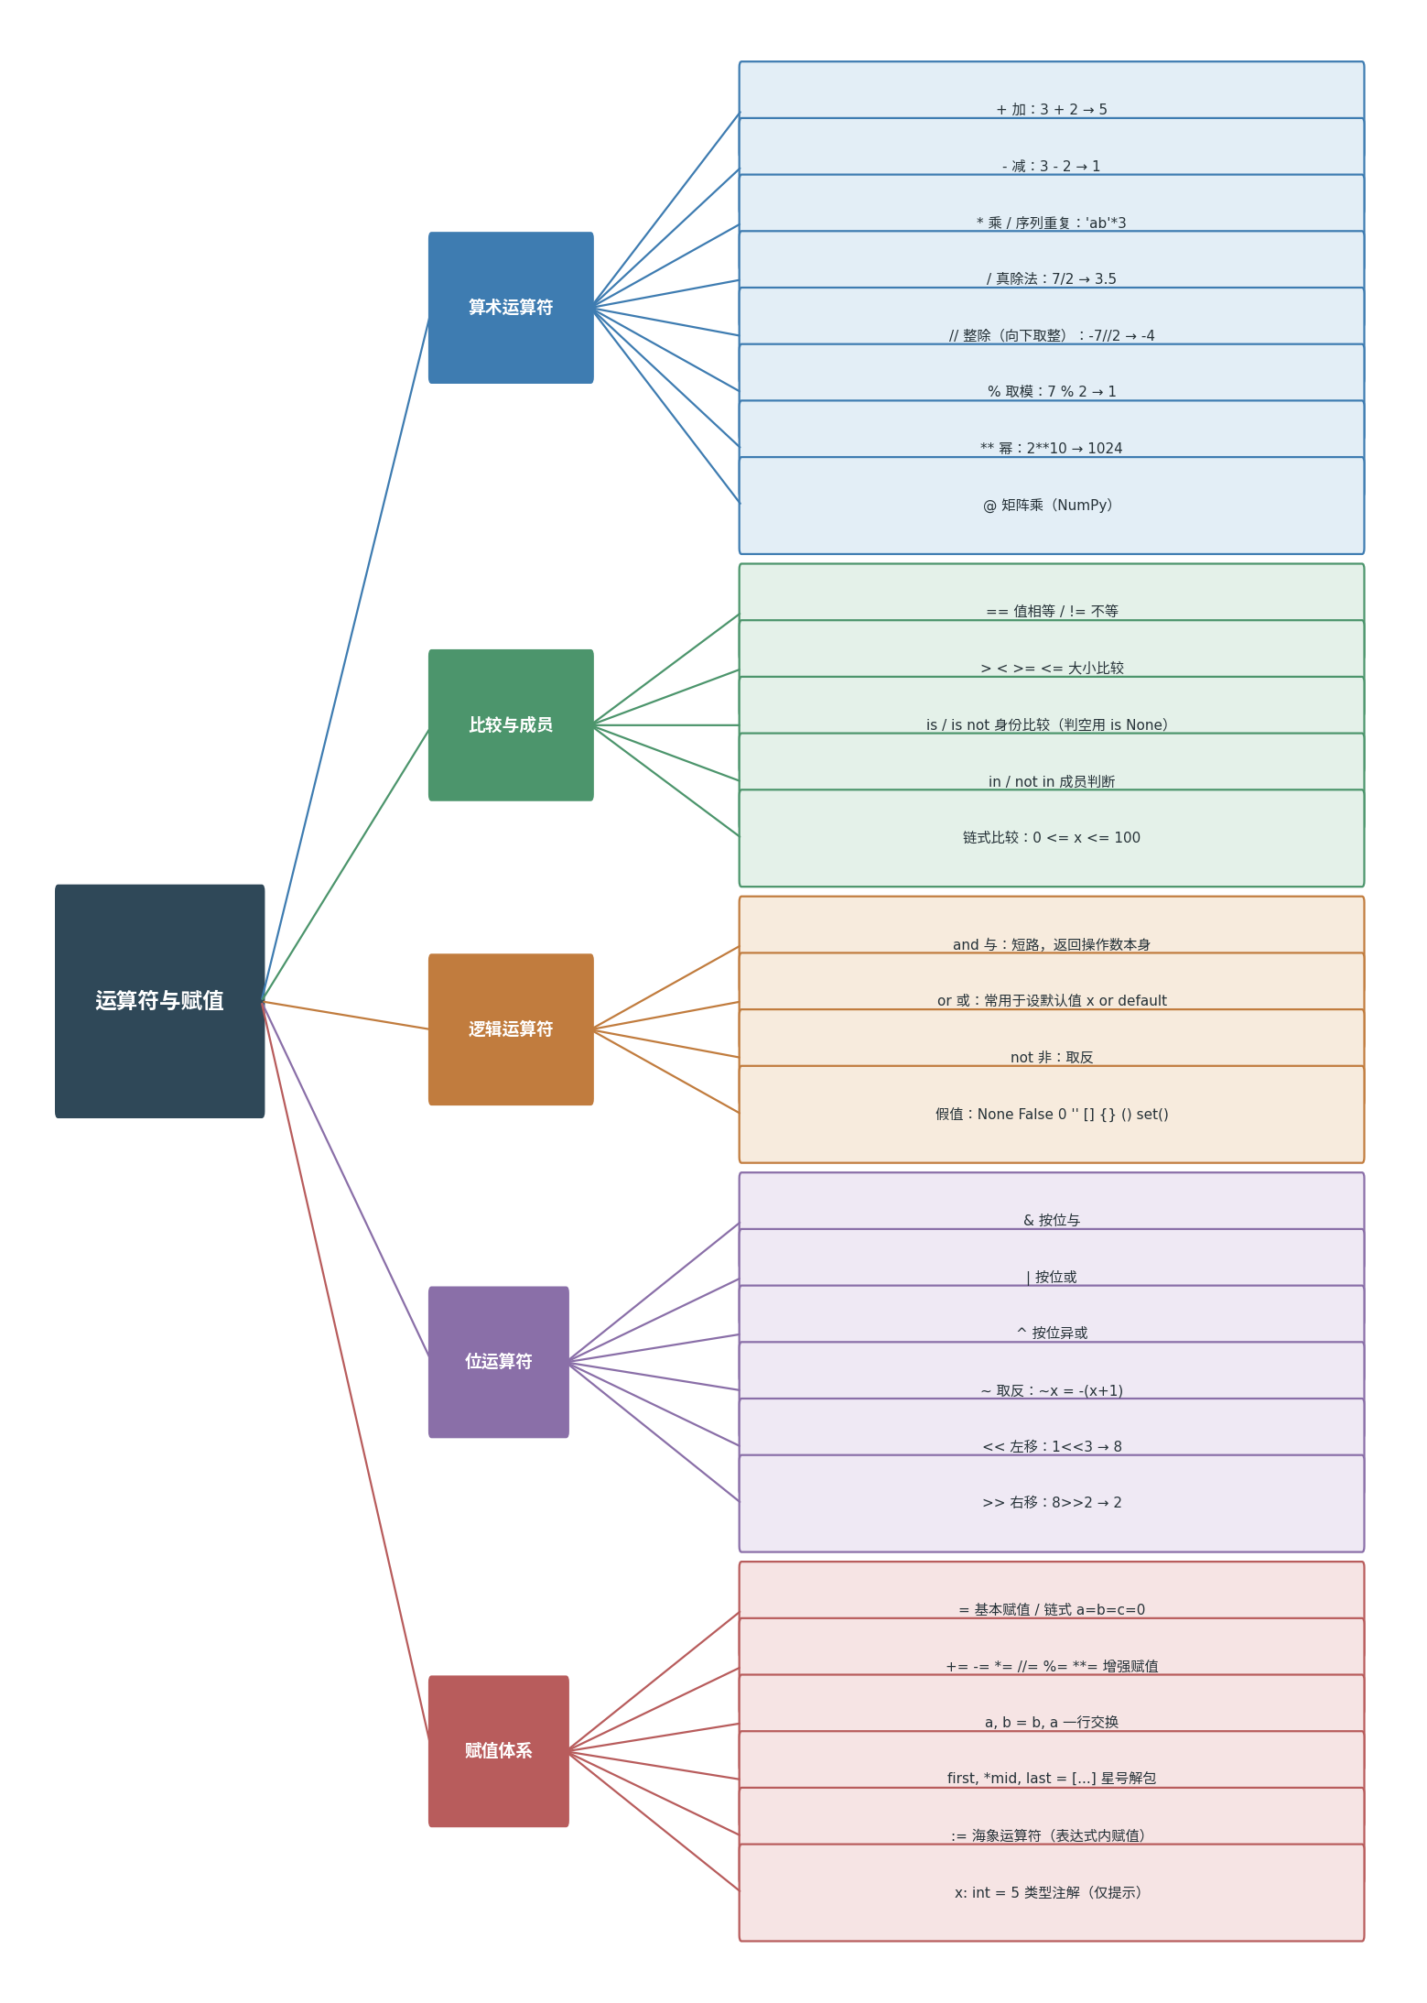
图 2 运算符与赋值体系

要点速查表
符号 | 含义 | 示例
+ - * / | 加减乘除，/ 恒得浮点 | 7 / 2 → 3.5
// % | 整除（向下取整）、取模 | -7 // 2 → -4
** | 幂运算 | 2 ** 10 → 1024
== != < > | 值比较，支持链式 | 0 <= x <= 100
is / in | 身份比较 / 成员判断 | a is None；3 in lst
and or not | 逻辑运算，短路求值 | x or "default"
& | ^ ~ << >> | 位运算 | 1 << 3 → 8
= += := | 赋值 / 增强赋值 / 海象 | a, b = b, a

三、标点与结构符号
三种括号各有三种以上用途：( ) 用于调用、元组与优先级；[ ] 用于列表、索引切片与类型标注；{ } 用于字典、集合与 f-string 占位。冒号 : 是 Python 的"结构之门"——代码块、切片、字典键值、类型注解全部由它开启。续行首选括号隐式续行而非反斜杠。
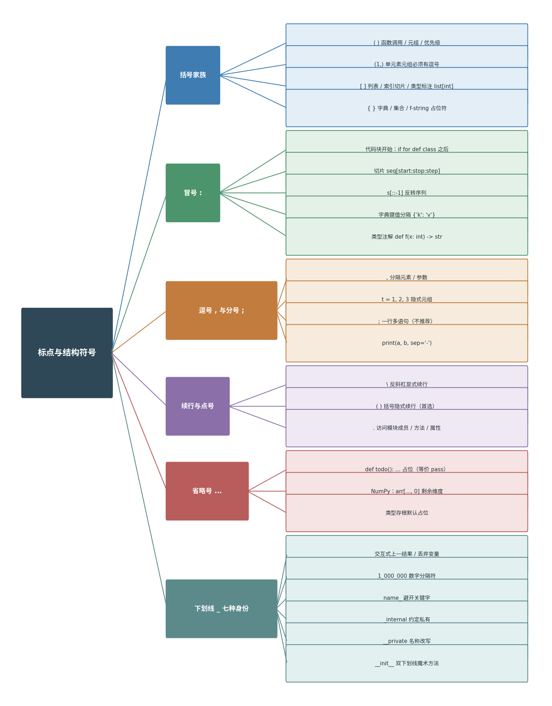
图 3 标点与结构符号体系

要点速查表
符号 | 含义 | 示例
( ) | 调用 / 元组 / 优先级 | (1,) 单元素元组
[ ] | 列表 / 索引切片 | s[::-1] 反转
{ } | 字典 / 集合 / 占位符 | {"k": 1}；f"{x}"
: | 代码块 / 切片 / 注解 | seq[1:4]；x: int
, | 分隔 / 隐式元组 | t = 1, 2, 3
. | 属性与方法访问 | "abc".upper()
... | 占位 / NumPy 维度省略 | def f(): ...
_ | 丢弃变量 / 私有约定 | 1_000_000；_tmp

四、字符串与注释
字符串的单双引号完全等价，三引号承担多行文本与文档字符串双重职责。前缀字母改变字符串的解释方式：f 开启插值格式化（3.6+，首选）、r 关闭转义（正则与路径必备）、b 生成字节串。注释方面，# 为单行注释，文档字符串写在模块、类、函数的开头，可被 help() 读取。
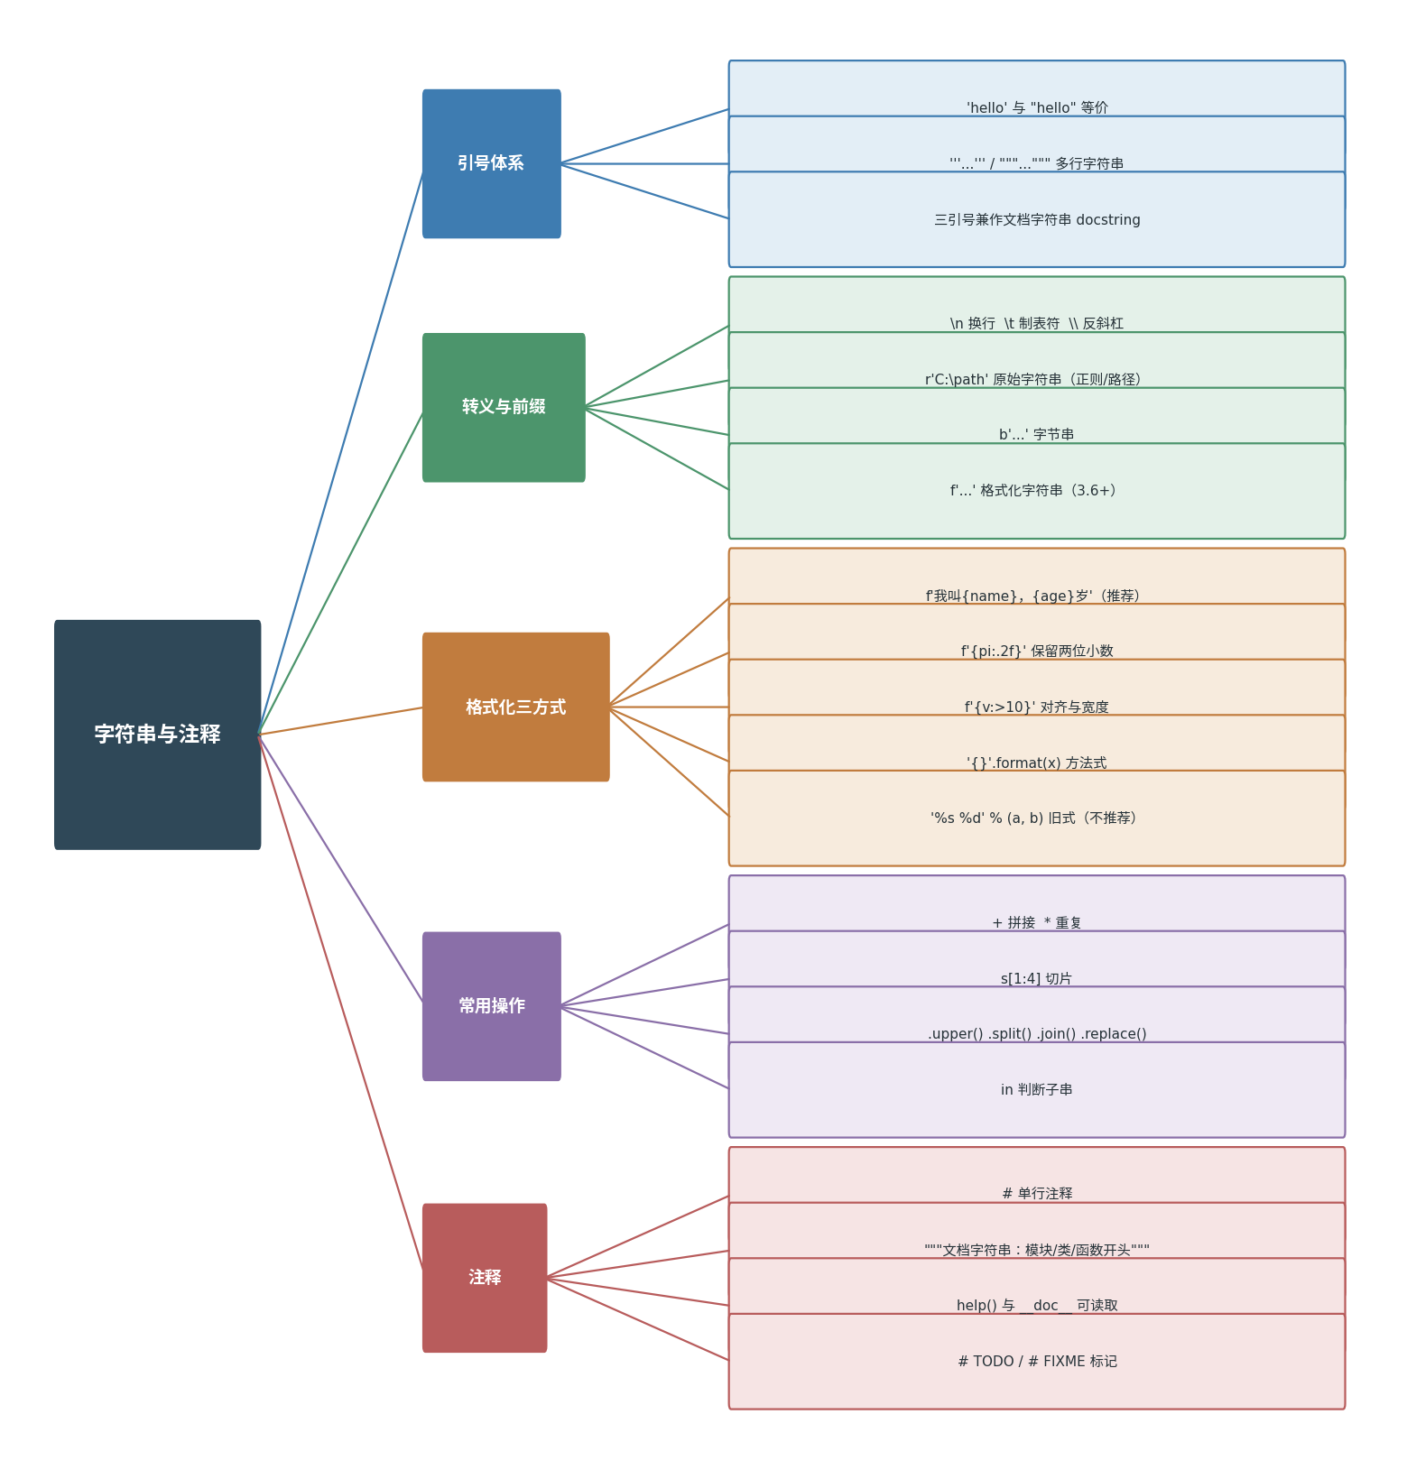
图 4 字符串与注释体系

要点速查表
符号 | 含义 | 示例
' ' " " | 单双引号，完全等价 | s = "hello"
''' ''' | 多行字符串 / docstring | """说明文档"""
\ | 转义字符 | \n 换行、\t 制表符
r'' | 原始字符串，不转义 | r"C:\path"
f'' | 插值格式化（推荐） | f"{pi:.2f}"
b'' | 字节串 | b"data"
# | 单行注释 | # 注释内容

五、特殊语法符号
本板块是 Python 语法进阶的核心：* 与 ** 在函数定义中收集参数、在调用处解包、在字面量中合并序列与字典；@ 装饰器本质是函数包装函数的语法糖；-> 与 | 构成现代类型注解体系（3.10+ 的 int | str 取代 Union）；:= 海象运算符允许在表达式内部完成赋值，减少重复计算。
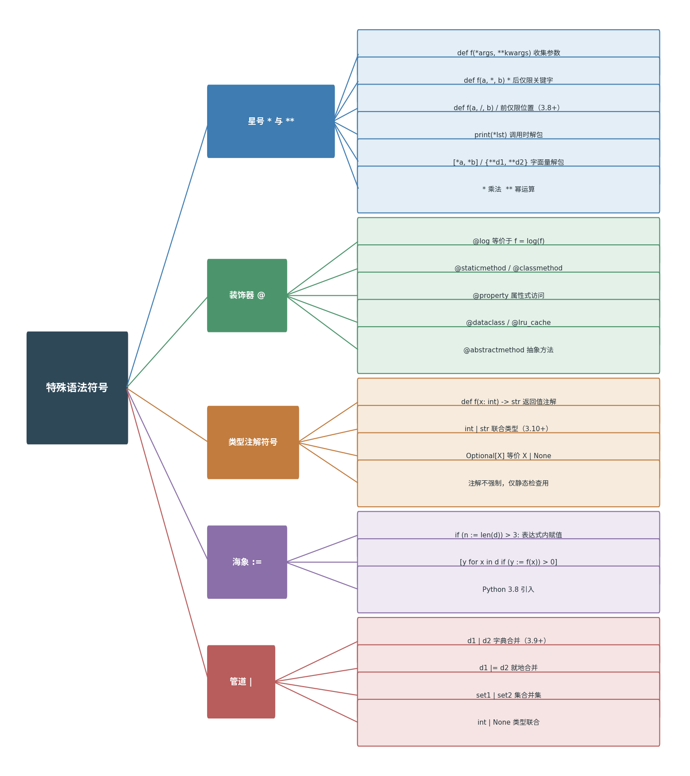
图 5 特殊语法符号体系

要点速查表
符号 | 含义 | 示例
*args | 收集多余位置参数为元组 | def f(*args):
**kwargs | 收集多余关键字参数为字典 | def f(**kw):
* / | 仅限关键字 / 仅限位置传参 | def f(a, /, b, *, c):
* 解包 | 序列 / 字典展开 | [*a, *b]；{**d1, **d2}
@ | 装饰器 | @property；@dataclass
-> | 返回值类型注解 | def f() -> int:
:= | 海象运算符（3.8+） | if (n := len(d)) > 3:
| | 字典合并 / 类型联合 | d1 | d2；int | None

六、控制流与推导式
Python 用缩进而非大括号划分代码块，这是其最鲜明的符号特征。条件表达式 "A if 条件 else B" 取代了三目运算符；3.10 引入的 match/case 提供了结构化模式匹配；for...else 的 else 在循环未被 break 时执行。推导式是 Python 的招牌语法，列表、字典、集合、生成器四种形式覆盖绝大多数映射与过滤场景。
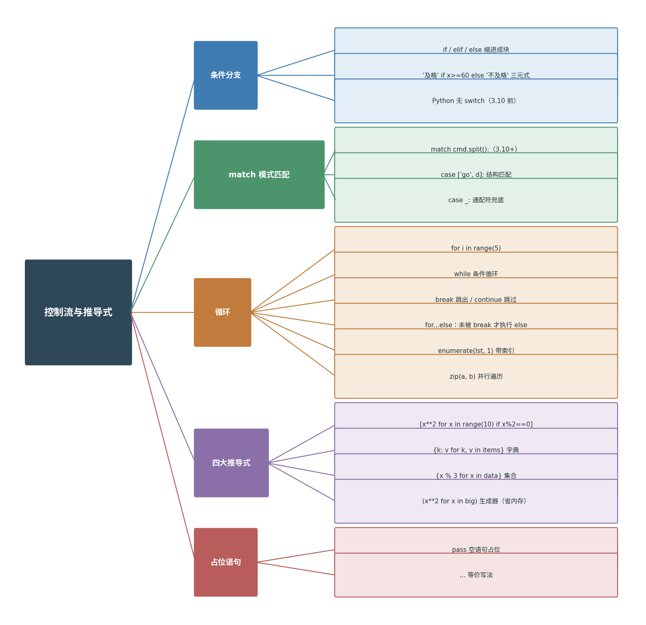
图 6 控制流与推导式体系

要点速查表
语法 | 含义 | 示例
if / elif / else | 条件分支，缩进成块 | if x > 0:
三元表达式 | 单行条件取值 | "及格" if s >= 60 else "不及格"
match / case | 模式匹配（3.10+） | case ["go", d]:
for / while | 循环；else 未被 break 才执行 | for i, v in enumerate(lst):
break / continue | 跳出 / 跳过 | continue
推导式 | 映射过滤的一站式语法 | [x**2 for x in range(10)]
( ) 生成器式 | 惰性求值，省内存 | sum(x*x for x in big)

七、函数与面向对象
函数参数顺序为：位置参数、*args、仅限关键字参数、**kwargs；可变默认参数是经典陷阱，应以 None 占位再在函数体内初始化。lambda 只能写单个表达式。类体系中，self 是实例方法的第一个参数，双下划线前缀触发名称改写，魔术方法（__init__、__str__、__len__ 等）让自定义对象融入 Python 的内置语法。
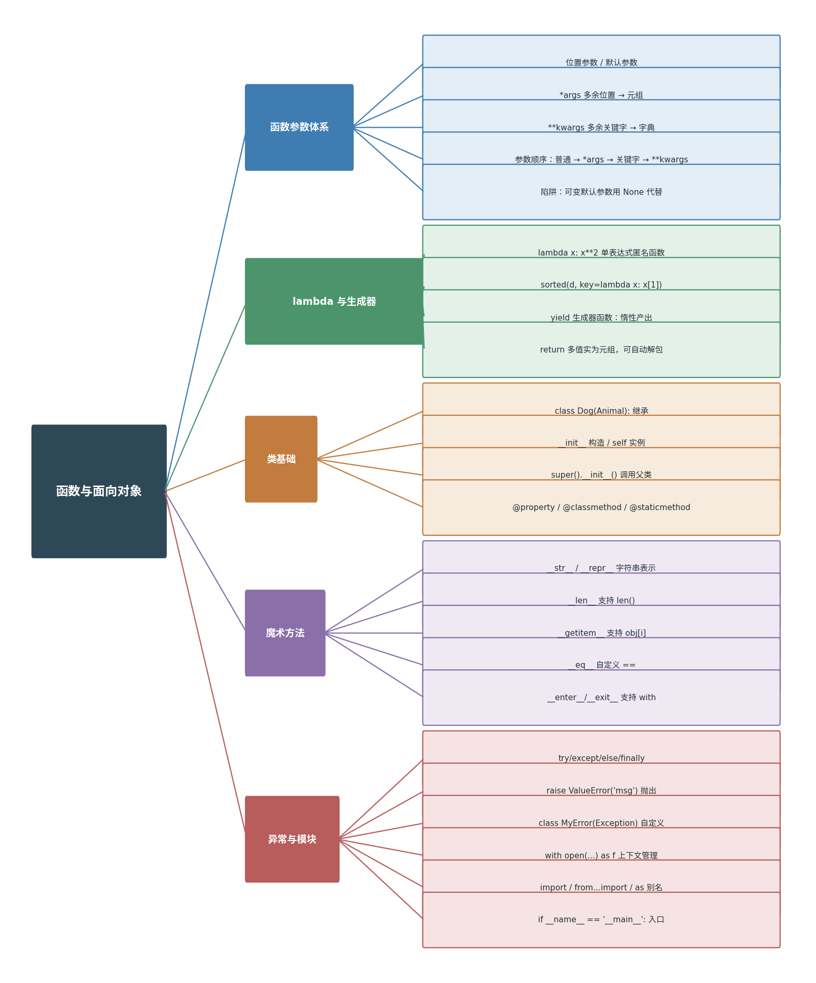
图 7 函数与面向对象体系

要点速查表
语法 | 含义 | 示例
def | 函数定义 | def add(a, b=0):
lambda | 单表达式匿名函数 | key=lambda x: x[1]
yield | 生成器函数 | yield i
class | 类定义与继承 | class Dog(Animal):
self | 实例方法首参 | def speak(self):
__x__ | 魔术方法 | __init__；__str__；__len__
@property | 方法转属性式访问 | @property
@dataclass | 自动生成样板方法 | @dataclass

八、异常与模块
异常处理采用 try / except / else / finally 四段结构：else 在无异常时执行，finally 无论是否异常都执行，常用于资源释放。with 语句借助上下文管理协议（__enter__ / __exit__）自动关闭资源。模块通过 import 组织，if __name__ == "__main__": 区分"直接运行"与"被导入"两种身份。

要点速查表
语法 | 含义 | 示例
try / except | 捕获异常 | except ValueError as e:
else / finally | 无异常时 / 必执行 | finally: f.close()
raise | 主动抛出异常 | raise ValueError("msg")
with ... as | 上下文管理 | with open(p) as f:
import / from | 模块导入 | from os import path
as | 别名 | import numpy as np
__main__ | 主程序入口判断 | if __name__ == "__main__":

九、附录：优先级与易混淆点
运算符优先级由高到低大致为：** → 一元 ±~ → * / // % → + - → << >> → & ^ | → 比较与成员判断 → not → and → or → 三元表达式 → :=。记不准时直接使用括号，可读性永远优先。下表列出最易混淆的八组概念。

要点速查表
易混淆 | 区别 | 正确做法
= / == / is | 赋值 / 值相等 / 同一对象 | 判空用 is None
/ 与 // | 真除法得浮点 / 整除向下取整 | -7 // 2 → -4
(1) 与 (1,) | 数字 / 单元素元组 | 元组必须带逗号
and / or 返回值 | 返回操作数本身 | x or default 设默认值
可变默认参数 | 列表跨调用共享 | def f(lst=None)
浅拷贝 / 深拷贝 | 只拷外层 / 递归拷贝 | copy.deepcopy
+ 与 append | 产生新列表 / 就地修改 | 循环内用 append
== None | 违背惯例的写法 | 一律写 is None

